HANKEDOKUMENDID
(HD / Juhised pakkujale)

„KREENHOLMI JALG- JA RATTATEE ÄÄRDE TÄNAVAMÖÖBLI TELLIMINE JA PAIGALDAMINE”
VEEBILEHEHANGE
(Narva Linnavalitsuse Linnamajandusameti
hankekorra § 2 p 5, § 4 lg 3 ja § 7 alusel)

Lugupeetud ettevõtjad,
Narva Linnavalitsuse Linnamajandusamet teeb Teile ettepaneku esitada pakkumus Kreenholmi jalg- ja rattatee äärde tänavamööbli tarnimiseks ja paigaldamiseks.
Riigihanke nimetus: „Kreenholmi jalg- ja rattatee äärde tänavamööbli tellimine ja paigaldamine“.
Hankemenetluse liik: veebilehehange (teenused).
Hanke eeldatav maksumus: 10 881,25 EUR km-ta / 13 492,77 EUR km-ta.
Hankija: Narva Linnavalitsuse Linnamajandusamet (rg-kood 75039729).
Rahastamisallikad: Narva linna omavahendid.
Kas riigihange on jaotatud osadeks: Ei.
Kas riigihankele on lubatud esitada alternatiivseid pakkumusi: Ei.
Kas hankija kavandab pakkujatega pärast pakkumuste esitamist läbirääkimisi pidada: Ei.

- Kõrvaldamis- ja kvalifitseerimistingimuste loetelu ning alltoodu tõendamiseks nõutavate dokumentide nimekiri:
Jrk | Kõrvaldamis- ja kvalifitseerimistingimus | Nõutav dokument
1. | Pakkujal puuduvad RHS § 95 lg 1, lg 4 p 8 sätestatud kõrvaldamisalused | Pakkuja esitab koos pakkumusega HD  Lisa 1 kohaselt vormistatud kinnituse.
2. | Pakkuja/ühispakkujad ning allhankelepingu alusel vahetult hankelepingu täitmises osalevad alltöövõtjad peab/peavad omama lepingu räitmiseks kutsealase pädevuse vastavust järgmiste kvalifitseerimise nõuetele:  Ehituse tööjuht, tase 5, spetsialiseerumine: üldehitustööd või Maastikuehitaja, tase kas 3, 4 või 5. | Pakkuja esitab pädeva isiku kutsetunnistuse koopia vastavalt vastutusvaldkonnas nõutule.
 | Pakkuja peab olema viimase 36 kuu jooksul käesoleva hanke avaldamise kuupäeva seisuga teostanud vähemalt ühe hanke esemele sarnast tööd (tänavamööbli tarne, paigaldus jne), mis on heaks kiidetud ja/või vastavaks tunnistatud. | Pakkuja esitab olulisemate sarnaste tööde lepingute nimekirja koos nende maksumuse, sõlmimise kuupäevade, infoga teiste lepingupoolte kohta ning riigihanke korral näidata viitenumbrid (RHS § 101 lg 1 p 1).
- Täiendavad dokumendid:
Pakkujatel on lubatud esitada ühispakkumus riigihangete seaduses sätestatud tingimustel. Ühispakkumuse esitamisel täidavad pakkujad HD Lisa 3 kohase ühispakkumuse volikirja.
Kui käesolevas HD-s ei ole sätestatud teisti, lähtutakse pakkujatel hankemenetlusest kõrvaldamise aluste kontrollimisel, pakkujate kvalifitseerimisel, pakkumuste vastavuse kontrollimisel ning pakkumuste hindamisel riigihangete seadusest, arvestades alla riigihanke siseriikliku piirmäära jäävate hangete olemusliku eripäraga (RHS § 14 lg 1).
- Maksuvõlgade kontroll:
Maksuvõlgade kontroll toimub kaheetapiliselt:
- Pakkumuse esitamise ehk avamise tähtpäeva seisuga ning
- Hankelepingu sõlmimise päeva seisuga (seejuures hankelepingu sõlmimise päeva määrab hankija).
Kui hankija tuvastab, et pakkujal esineb käesolevas punktis sätestatud võlg, annab ta pakkujale vähemalt kolm tööpäeva maksuvõla tasumiseks või ajatamiseks. Kui pakkuja on hankija antud tähtpäevaks maksuvõla tasunud või ajatanud, ei kõrvalda hankija pakkujat või taotlejat hankemenetlusest.

- Teenuse osutamise lähteülesanne: vt HD Lisa 4.

- Hankedokumentide väljastamine ja selgitused: Hankija võimaldab piiramatut elektroonilist juurdepääsu hankedokumentidele ja nende lisadele, mis on avalikult kättesaadavad Narva linna veebilehel www.narva.ee. Hankedokumentide paberkandjal väljastamist ei toimu.

- Pakkumuse hinna väljendamise viis ja rahaühik:
Pakkumuse hind esitatakse HD kohaselt ning pakkumuse hind tuleb väljendada ranges vastavuses pakkumuse maksumustabeliga (HD Lisa 5) käibemaksuga ja ilma. Täiendavate maksetingimuste esitamine on keelatud. Pakkumuse rahaühikuks on euro (EUR).

- Pakkumuse koostamine ja esitamine: Pakkumus koostada eesti keeles, ühes eksemplaris ning esitada digitaalselt e-posti aadressile narvahanked@narva.ee
Hankija ei vastuta e-posti side korrapärase toimimise eest.
Pakkujad täidavad HD Lisa 1 kohase vormi, avaldades hankijale oma üldandmed. Pakkuja esitab HD Lisa 2 kohase volikirja juhul, kui pakkumusele alla kirjutanud isik või isikud ei ole registrikaardile kantud juhatuse liikmed.

- Pakkumuse esitamise aeg: hiljemalt 12.12.2025 kell 10:00

- Pakkumuse jõusolek: Pakkumus on jõus vähemalt 90 (üheksakümmend) kalendripäeva, pakkumuste esitamise tähtpäevast arvates.

- Pakkumuse avamise aeg: 12.12.2025 kell 10:30

- Hindamiskriteerium: Pakkumuste ainsaks hindamiskriteeriumiks on pakkumuse maksumus. Edukaks tunnistatakse madalaima hinnaga pakkumus (RHS § 85 lg 4).

- Kõigi pakkumuste tagasilükkamine:
Hankija jätab enesele õiguse lükata tagasi kõik pakkumused juhul, kui:
- kõikide pakkumuste maksumused ületavad hanke eeldatava maksumuse;
- kõikide vastavaks tunnistatud pakkumuste maksumused ületavad hanke eeldatava maksumuse;
- hankemenetluse käigus muutuvad hanke väljakuulutamise eeldused, mis muudavad hanke realiseerimise võimatuks (Hankija eelarveliste vahendite kärpimine vms);
- hankelepingu sõlmimine on muutunud võimatuks või ebaotstarbekaks Hankijast sõltumatutel põhjustel.
Juhul, kui kõik esitatud pakkumused ületavad hanke eeldatavat maksumust, on Hankijal õigus sõlmida hankeleping peale lisafinantseerimise saamist. Lisafinantseerimise saamata jäämisel on hankijal õigus teha põhjendatud kirjalik otsus kõigi pakkumuste tagasilükkamise kohta (RHS § 116 lg 1 p 2).

Hankemenetluse kehtetuks tunnistamine: Hankijal on õigus tunnistada riigihankemenetlus omaalgatuslikult kehtetuks eelkõige siis, kui hankemenetluse kestel on hankijale saanud teatavaks asjaolu, mis välistab või muudab hankija jaoks ebaotstarbekaks hankelepingu sõlmimise esitatud tingimustel, samuti siis, kui hankelepingu sõlmimine etteantud tingimustel ei vastaks muutunud asjaolude tõttu enam hankija varasematele vajadustele või ootustele (RHS § 73 lg 3 p 6).

- Lepingu täitmise eeldatav tähtaeg: 31.05.2026. a.

- Hankelepingu olulised tingimused:
Hankeleping sõlmitakse vastavalt lisatud lepinguprojektile (HD Lisa 6).

- Hankelepingu sõlmimine:
Hankeleping allkirjastatakse 5 (viie) tööpäeva jooksul pakkujatele pakkumuse edukaks tunnistamise otsuse väljasaatmise päevast arvates. Juhul, kui pakkuja pole eelnimetatud tähtaja jooksul teostanud hankelepingu sõlmimiseks nõutavaid toiminguid, loetakse pakkuja oma pakkumuse tagasi võtnuks.

Veebilehehanke eest vastutav isik: Nataliia Magerramova (Narva Linnavalitsuse Linnamajandusameti heakorra vanemspetsialist), tel +372 518 1353, e-post: nataliia.magerramova@narva.ee

Lisad:
Lisa 1. Pakkuja kinnitus
Lisa 2. Pakkuja esindaja volikiri (vajadusel)
Lisa 3. Ühispakkumuse volikiri (vajadusel)
Lisa 4. Tehniline kirjeldus
Lisa 5. Pakkumuse maksumustabel
Lisa 6. Hankelepingu projekt

Lisa 1. Pakkuja kinnitus

Hankija nimi: Narva Linnavalitsuse Linnamajandusamet
Riigihanke nimetus: Kreenholmi jalg- ja rattatee äärde tänavamööbli tellimine ja paigaldamine
Menetlusliik: veebilehehange/ teenused

PAKKUJA KINNITUS

- Käesolevaga kinnitame, et meil puuduvad RHS § 95 lg 1, lg 4 p 8 nimetatud hankemenetlusest kõrvaldamise asjaolud. Kinnitame, et vastame täielikult hankekutses esitatud kvalifitseerimistingimustele ning meil on kõik võimalused ja vahendid hankelepingu täitmiseks.
- Oleme tutvunud hankekutsega ja selle lisadega ning kinnitame, et nõustume täielikult hankija esitatud tingimustega.
- Kõik käesolevale pakkumusele lisatud dokumendid moodustavad selle lahutamatu osa.
- Kinnitame, et meie pakkumus on nõuetekohaselt koostatud. Saame aru, et pakkumuse mitte-nõuetekohase koostamise puhul lükatakse meie pakkumus tagasi kui hankekutsele mitte-vastav.
- Juhul, kui meie pakkumus on ühispakkumus, vastutavad kõik ühispakkujad hankelepingu täitmise eest solidaarselt.
- Meie pakkumus on jõus vähemalt 90 (üheksakümmend) kalendripäeva, pakkumuste esitamise tähtpäevast arvates.
INFORMATSIOON PAKKUJA KOHTA

Ärinimi:
Äriregistri registrikood
Tegevuskoha aadress:
Telefon:
E-posti aadress:
Pangakonto number:
Panga nimi:
Kontaktisik käesoleval pakkumusel (nimi, telefon, e-posti aadress):

Kuupäev: ________________

Pakkuja esindaja nimi: ________________

Esindaja allkiri: ________________

Lisa 2. Pakkuja esindaja volikiri

Hankija nimi: Narva Linnavalitsuse Linnamajandusamet
Riigihanke nimetus: Kreenholmi jalg- ja rattatee äärde tänavamööbli tellimine ja paigaldamine
Menetlusliik: veebilehehange/ teenused

Pakkuja nimi:
Pakkuja registrikood:

PAKKUJA ESINDAJA VOLIKIRI

Käesolevaga volitab _________________ (pakkuja ärinimi) ____________________ (volitaja nimi ja ametikoht) isikus __________________________ (volitatava ees- ja perenimi ning isikukood) olema pakkuja ametlik esindaja ja allkirjastama pakkumust ülalnimetatud riigihankele.

Volitatava allkirjanäidis: ________________________

Käesolev volikiri hõlmab volitust hankelepingule allakirjutamiseks ning on antud ilma edasi-volitamise õiguseta.

Volikiri kehtib kuni pakkumuse jõusoleku tähtaja lõpuni.

Kuupäev: ________________

Pakkuja esindaja nimi: ________________

Esindaja allkiri: ________________

Lisa 3. Ühispakkumuse volikiri

Hankija nimi: Narva Linnavalitsuse Linnamajandusamet
Riigihanke nimetus: Kreenholmi jalg- ja rattatee äärde tänavamööbli tellimine ja paigaldamine
Menetlusliik: veebilehehange/ teenused

Pakkuja nimi:
Pakkuja registrikood:
ÜHISPAKKUMUSE VOLIKIRI
Käesolevaga kinnitame, et alljärgnevalt loetletud isikud moodustavad ühispakkujad ühispakkumuse esitamiseks:
Jrk | Pakkuja nimi | Pakkuja registrikood | Pakkuja aadress | Allkirjaõigusliku isiku nimi | Allkirjaõigusliku isiku allkiri
1.
2.
(vajadusel lisada või kustutada ridu)
Ühispakkujate juhtivaks pakkujaks on:
Pakkuja nimi
Pakkuja registrikood
Pakkuja aadress
Allkirjaõigusliku isiku nimi
Allkirjaõigusliku isiku allkiri

Ühispakkujad volitavad juhtiva pakkujana nimetatud isikut tegutsema ühispakkujate juhtiva pakkujana hankemenetlusega, hankelepingu sõlmimisega ning hankelepingu täitmisega seotud toimingute tegemisel, esindades ühispakkujaid suhetes hankijaga.
Kinnitame, et hankelepingu sõlmimisel vastutavad kõik ühispakkujad solidaarselt hankelepingu täitmise eest.
Kinnitame, et kõik ühispakkumuse esitanud ühispakkujad jäävad pakkumusega seotuks ning on valmis täitma oma kohustusi kuni kõikide hankelepingust tulenevate kohustuste täitmiseni.
Kuupäev: ________________

Pakkuja esindaja nimi: ________________

Esindaja allkiri: ________________

Lisa 4. Tehniline kirjeldus

Hankija nimi: Narva Linnavalitsuse Linnamajandusamet
Riigihanke nimetus: Kreenholmi jalg- ja rattatee äärde tänavamööbli tellimine ja paigaldamine
Menetlusliik: veebilehehange/ teenused

Teenuse osutamise lähteülesanne

Nimetus: Kreenholmi jalg- ja rattatee äärde tänavamööbli tellimine ja paigaldamine
Asukoht: Joala tn 6a, Raudtee tänav L4/L5, Kreenholmi tn 21a
Eesmärk: Tänavamööbli paigaldamise eesmärk on luua linnas mugav, esteetiline ja funktsionaalne avalik ruum, mis toetab elanike ja külastajate puhkamist, ajaveetmist ja sotsiaalset suhtlust, ning parandab linnaruumi visuaalset ja arhitektuurset ilmet.
Tähtajad: kuni 31.05.2026
Tooted:
Pink: 3 tk
Prügikast: 3 tk
Jalgrattahoidja: 6 tk
Jalgratta hooldusjaam: 1 tk
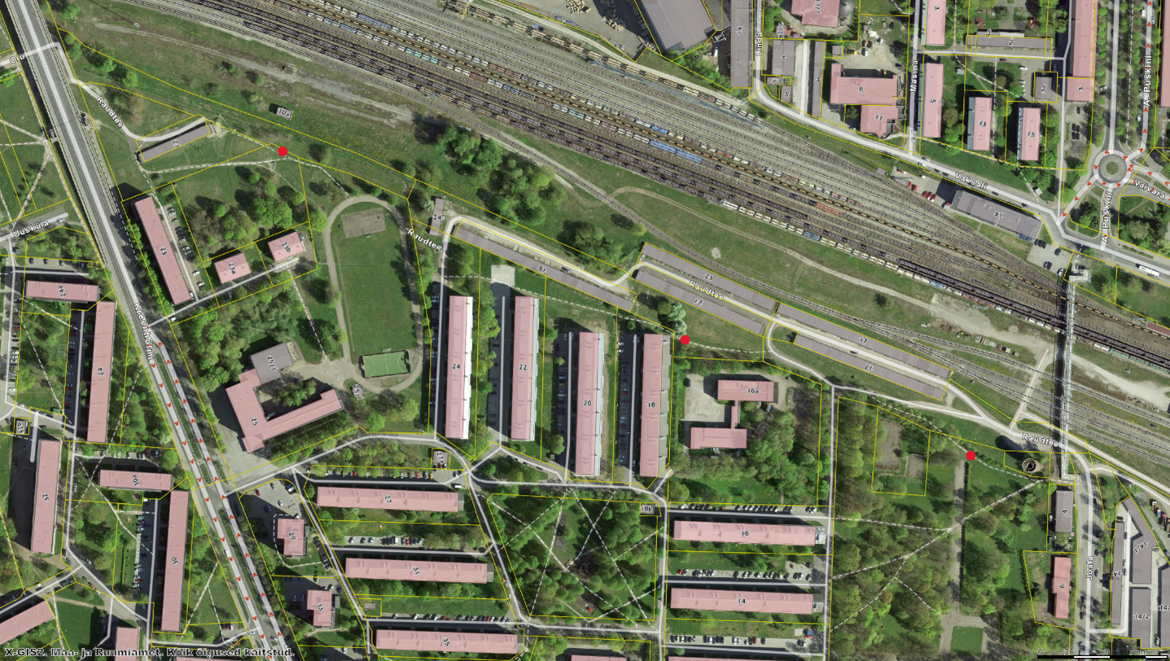
Pilt 1. Paigaldamise kohad vt ka Asukohad.pdf
Teenuslepingud:
Pakkujal peab olema hanke algamisele eelneva 36 kuu jooksul täidetud vähemalt kaks (2) tänavamööbli tellimise ja paigaldamise lepingut maksumusega vähemalt 10 000 EUR (käibemaksuta). Lepingud võivad olla alanud enne mainitud perioodi ja võivad pakkumuste esitamise tähtpäeva seisuga olla täitmisel, kuid peavad olema täidetud vähemalt 10 000 EUR ulatuses (käibemaksuta). Pakkuja esitab hankepassis kinnituse nõutud kogemuse olemasolu kohta, nimetades ära lepingud koos nende maksumuste, sõlmimise kuupäevade ja infoga teise lepingupoole kohta
Hinnapakkumine* peab sisaldama mööbli valmistamist, transporti, paigaldamist, kvaliteetse materjali kasutamist ning kõiki muid vajalikke töid.
**Teliija on õigus suurendada tellitava mööbli mahtu kuni kolme komplekti võrra, kui pakutud hind on madal.
Tellija võib soetada alltoodud piltidel olevad või samaväärsed tooted.
Samaväärse toote tehnilised omadused ja parameetrid peavad olema samad või paremad kui alltoodud piltidel olevatel toodetel.
* Pakkumuse tegemisel tuleb arvestada, et pildimaterjalina on esitatud võimalikud näidised. Pakkuja peab pakkuma tooteid, mille väliskuju ning tehnilised näitajad vastavad hankedokumentides toodule. Samaväärsete toodete mõõdud ehk laius, sügavus ja kõrgus võivad varieeruda 10% ulatuses etteantud mõõtudest.

ÜLDNÕUDED:
- Enne tänavamööbli paigaldamist peab töövõtja kontrollima, kas tellija poolt määratud paigalduskohtades ei asu kommunikatsioone;
- Vajaduse korral tuleb paigalduskohad tellijaga uuesti kooskõlastada;
- Tööde teostamisel tuleb vältida kõrval asuva linnavara kahjustamist;
- Tee ajutise sulgemise korral koostada ajutine liiklusskeem ning paigaldada vajalikud liiklusmärgid. Liiklusskeem tuleb esitada ja kooskõlastada vähemalt 5 tööpäeva ja liiklusmärgid paigaldada 2 kalendripäeva jooksul enne tööde teostamist;
- Teede ja tänavate sulgemine toimub vastavalt kehtivatele õigusaktidele, ajutine liikluskorraldus on vaja kooskõlastada Narva Linnavalitsuse Linnamajandusameti spetsialistiga;
- Tööde teostamisel tuleb lähtuda kohaliku omavalitsuse heakorra eeskirjast ja muudest antud valdkonda reguleerivatest õigusaktidest;
- Kõigi rikutud teede, platside ja haljastuse taastamise kohustus lasub töövõtjal;
- Pakkumuses tuleb arvestada ka nende tööde teostamisega, mis ei ole hankedokumentides otseselt kirjeldatud, kuid mille teostamine on vajalik tulenevalt objekti tegelikust olukorrast ja seisundist;
- Töövõtja korraldab tööde käigus tekkivate jäätmete äravedu, sortimist ja utiliseerimist ning on kohustatud esitama tellijale tõendi selle kohta, et kõik jäätmed on viidud selleks ettenähtud jäätmekäitluse kohta;
- Teostada objekti koristus enne tööde üleandmist tellijale;
- Pärast teostatud tööde nõuetele vastavaks tunnistamist tellija poolt esitab töövõtja tellijale digitaalseks allkirjastamiseks tööde üleandmise-vastuvõtmise akti, pärast selle allkirjastamist tellija poolt loetakse tööd vastuvõetuks ja allkirjastatud akt on arve esitamise aluseks;
- Töövõtja tagab tööde teostamiseks vajalike töövahendite ja seadmete olemasolu;
- Töövõtja korraldab ja sõlmib ise lepingud töömaast väljapoole jäävate alade rentimiseks või muul viisil kasutamiseks ja tellija ei võta seoses sellega endale mingit vastutust ega kohustusi.

- Töövõtja peab:
- Omama piisavalt ressursse tööde täies mahus teostamiseks;
- Kasutama tööde teostamiseks tööde ulatusele, iseloomule ja keerukusele vastavaid töövahendeid;
- Arvestama, et töödeks ei tohi kasutada rasket tehnikat haljasalal, kui see ei ole eelnevalt kooskõlastatud tellijaga;
- Täitma tööde tegemisel ohutustehnika-, töökaitse- ja muid nõudeid ja eeskirju, mis tulenevad tööde iseloomust;
- Täitma tööde tegemisel keskkonnaalaseid nõudeid ning vastutama tööde ja nendega kaasneva kõrvalmõju eest keskkonnale;
- Tegema enne tööde algust visuaalse ülevaatuse, vajadusel konsulteerides tellijaga tööde ulatuse osas;
- Andma tellijale viivitamatult kirjalikult teada asjaoludest, mis takistavad tööde tähtaegset ja nõuetekohast tegemist ning teatama, millal ja millistel tingimustel on võimalik tööd teha;
- Mitte kahjustama tööde käigus maaüksuse ega naaberkinnisasja seisukorda. Kahjude tekkimisel tuleb ala töövõtja kulul heakorrastada ja hüvitada tekkinud kahju.

Jäätmed ja materjali likvideerimine:
- Tööde käigus tekkivate jäätmete ladustamine ei tohi takistada sõidukite ega jalakäijate liikumist;
- Jäätmeid võib objektil ladustada kuni 3 kalendripäeva;
- Mittevajaliku materjali ja jäätmed utiliseerib töövõtja omal kulul;
- Vajadusel jäätmete ja materjali kokkukogumine lepingu objektilt ja ajutine ladustamine tellija poolt määratud asukohta ning sealt äravedu hankelepingu kehtivuse jooksul.

Ettevalmistustööd:
- Hankeobjektiga tutvumine kohapeal;
- Tuleb arvestada, et töid teostatakse avalikus linnaruumis ning põhjendamatult ei tohi hoida tänavaid suletuna või häirida muul viisil tänava kasutajaid. Tööd tuleb organiseerida selliselt, et töö toimuks tööfrondi olemasolul pidevalt ja võimalikult minimaalse perioodi jooksul;
- Enne tööde teostamist tuleb tööala piirata (lindid, tahvlid);
- Vastutus töödeks vajalike materjalide säilimise ja ohutuse eest lasub töövõtjal.

Materjalide nõuded:
- Tagada tööde käigus kvaliteetsete materjalide kasutamine;
- Kõik materjalid peavad olema immutatud vastavalt UC4/A (NTR) immutusklassile;
- Kõik kinnitusvahendid peavad vastama C4 keskkonnaklassile või olema valmistatud roostevabast terasest (sh nurgikud jm);
- Prügikastid peavad olema valmistatud vandalismikindlast materjalist.

PINGID:
- Pinkide alla tuleb rajada betoonvundament.
- Pinkide alla tuleb paigaldada plaatkate kogu pinkide pikkuses ja laiuses (näiteks nagu Võidu tiigi juures).
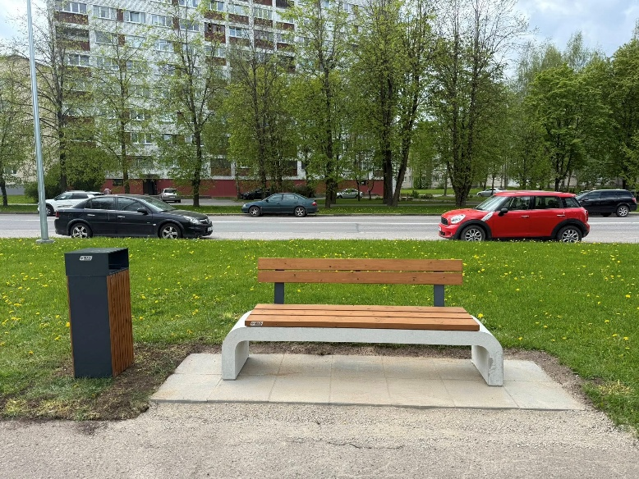Pilt 2. Võidu tiik
- Pinkide istumiskõrgus peab olema vähemalt 55 cm.
- Paigaldatavad pingid peavad olema seljatoega.
- Puitkonstruktsioon: mänd, tamm, lehis või kuusk.
- Puit peab olema termotöödeldud Osmo õliga.
- Kinnitamine:
- kõvale pinnasele – ankurpoltidega
või
- pehmele pinnasele – betoneeritava jalaga konstruktsioon.
- Terase paksus – 35 mm kuni 50 mm
- Mõõdud:
  - Pikkus: 1800-2000 mm
  - Laius: 800-850 mm
  - Kõrgus: 609-615 mm
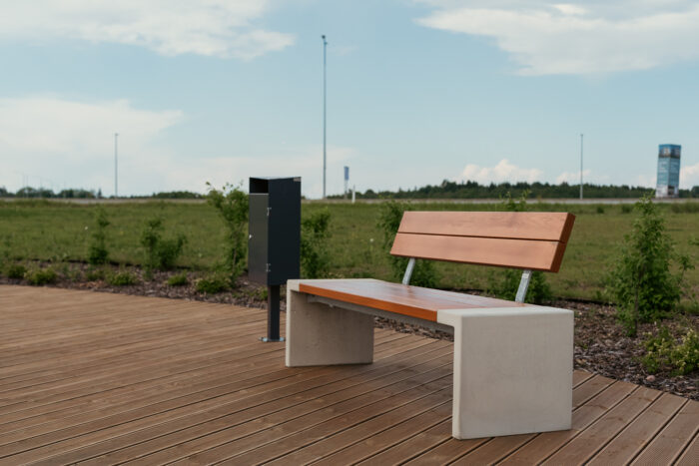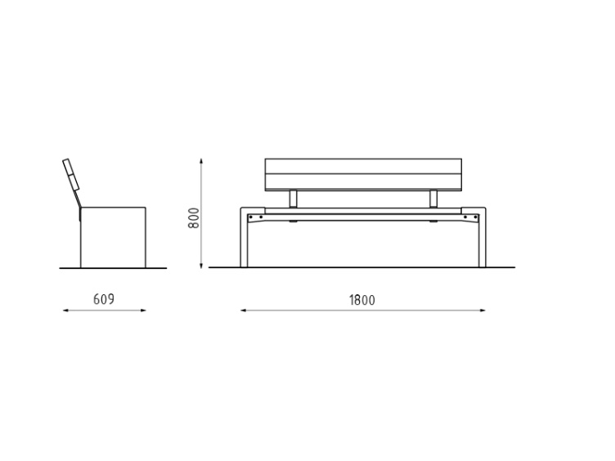
Pilt 3. Näidis
Joonis 1.

PRÜGIKASTID:
- Prügikastide alla tuleb rajada betoonvundament.
- Iga prügikasti juurde peavad kuuluma vastavad võtmed.
- Prügikast peab koosnema järgmistest osadest: metallkorpus, sokkel, kaas ja tuhatoos.
- Paneel puidust vertikaalsete liistudega
- Puitkonstruktsioon: mänd, tamm, lehis, kuusk või troopiline puit.
- Puit peab olema termotöödeldud Osmo õliga.
- Prügikasti sisemusse tuleb paigaldada prügikott.
- Kinnitamine:
- poltkinnitusega kõvale pinnale,
- betoneeritava jalaga pehmesse pinnasesse
- ankurpoltidega kõvale pinnasele.
- Mõõdud:
  - Pikkus: 360-390 mm
  - Laius: 320 mm
  - Kõrgus: 950-1000 mm
  - Mahutavus: 65-75 liitrit

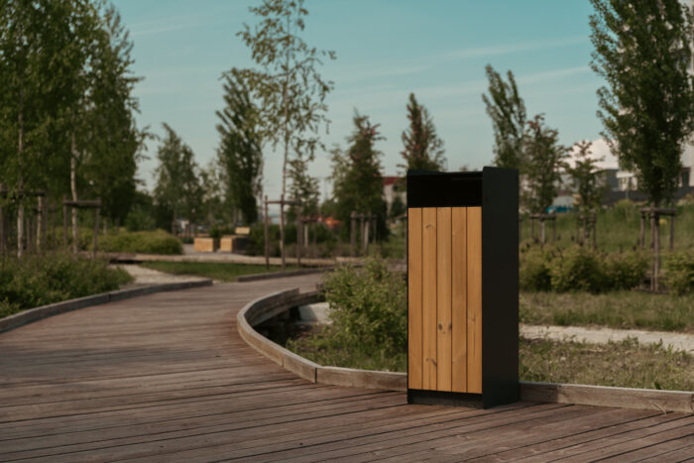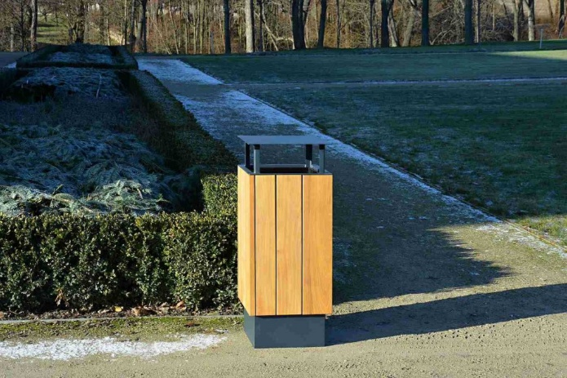
Pilt 4,5. Näidis

JALGRATTAHOIDJA:
- Jalgrattahoidjad tuleb paigaldada tasasele ja stabiilsele pinnale.
- Jalgrattahoidja alla tuleb (vajadusel) rajada betoonvundament vastavalt tootja juhistele.
- Jalgrattahoidja peab olema kinnitatud ankurpoltidega kõvale pinnasele (nt betoon) või betoneeritava jalaga pehmesse pinnasesse.
- Paigaldus peab tagama hoidja stabiilsuse ja ohutu kasutamise.
- Jalgrattahoidja peab olema sirge ja ühtlase kõrgusega, joondatud teiste elementidega (nt pinkide ja prügikastidega).
- Pärast paigaldamist tuleb kontrollida, et kõik kinnitusdetailid on korralikult pingutatud ja kaitstud korrosiooni eest.
- Värvus: tumehall (RAL 7016)
- Piktogrammiga
- Mõõdud:
  - Pikkus: 200-500 mm
  - Laius: 20-50 mm
  - Kõrgus: 880-1000 mm
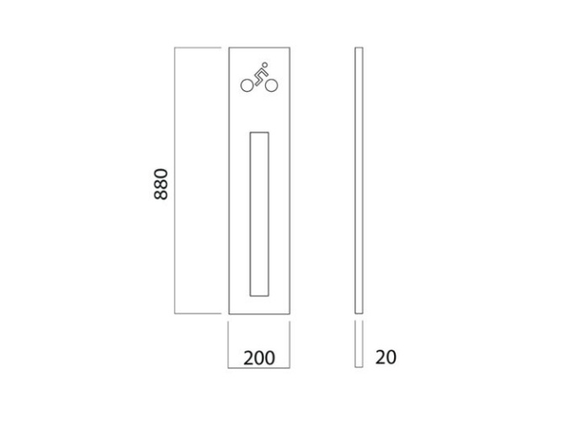 Joonis 2.
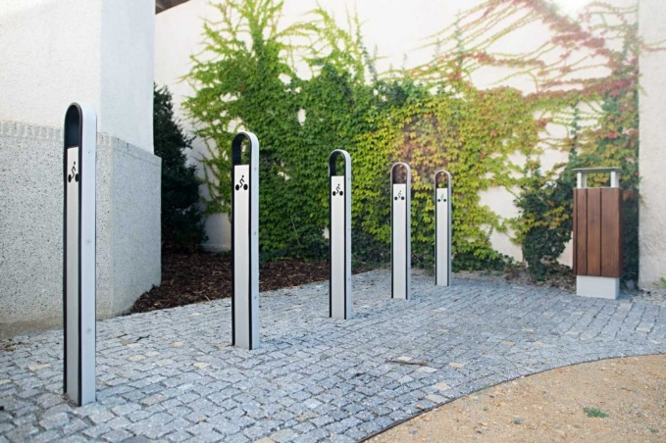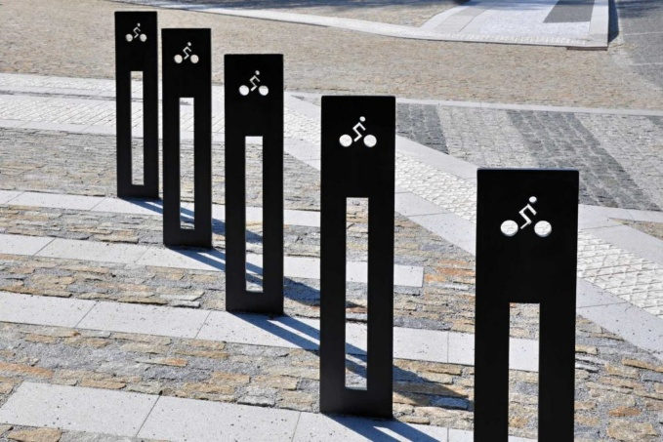
Pilt 6,7. Näidis

JALGRATTA HOOLDUSJAAM:
- Jalgratta hooldusjaam peab olema avalikuks kasutamiseks mõeldud välitingimustele vastav konstruktsioon, valmistatud tugevast metallist, korrosioonikindla pinnakattega.
- Jaam peab sisaldama vähemalt järgmisi elemente:
- Õhupump universaalse ventiiliga;
- Tööriistakomplekt, mis on kinnitatud teras- või roostevabade kaablitega (nt kuuskantvõtmed, kruvikeerajad, mutrivõtmed, rehvilusikad jms);
- Riputussüsteem jalgratta fikseerimiseks hoolduse ajal;
- Instruktsioonitahvel või piktogrammid kasutamiseks.
- Hooldusjaam tuleb paigaldada tasasele ja tugevdatud pinnale.
- Kinnitamine toimub ankurpoltidega kõvale pinnasele (nt betoon või asfalt) või vajadusel betoneeritava alusega pehmesse pinnasesse.
- Värvus ja viimistlus peavad olema kooskõlas muu väliinventariga (nt RAL 7016 – tumehall).
- Pärast paigaldamist tuleb kontrollida, et kõik tööriistad ja komponendid on täielikult komplekteeritud ja töökorras.
- Mõõdud:
  - Pikkus: 520-550 mm
  - Laius: 260-300 mm
  - Kõrgus: 1300-1500 mm

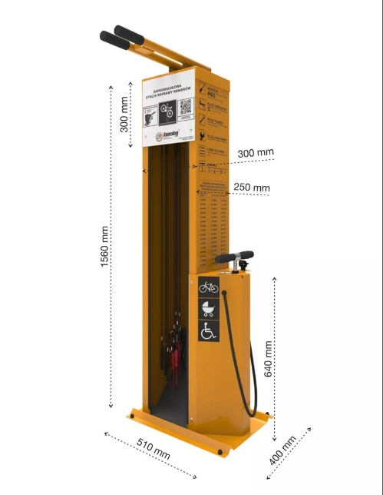
Pilt 8. Näidis ja mõõdud.

Objektide piirkonna taastamine:
- Tööde käigus tekkinud prügi koristamine;
- Prügi äravedu ja utiliseerimine;
- Kahjustatud alade taastamine (murupind, plaadistus, asfalt jne);
Garantii ja hooldus:
1. Töövõtja peab andma vähemalt kaheaastase garantii kõigile tema poolt tarnitud ja paigaldatud toodetele samuti teostatud töödele. Töövõtja kohustub teostama garantiiaja jooksul hooldustöid, mis tulenevad toodete ja materjalide tootja poolsetest juhistest ja eeskirjadest.
2. Garantiiaja arvestus algab alates tööde üleandmisest tellijale, mille kohta koostavad osapooled üleandmise-vastuvõtmise akti ja allkirjastavad selle. Kõik garantiitööd, sh toodete/seadmete transport objektilt või objektile remonditoimingute teostamiseks ja vigade kõrvaldamiseks, samuti kõik väljasõidud toodete/seadmete ekspertiisi teostamiseks, on tellijale tasuta ja toimuvad garantiikorras töövõtja arvelt.

Objektidega on võimalik tutvuda eelneval kokkuleppel (hiljemalt 12.12.2025).
Kontaktisik: Narva Linnavalitsuse Linnamajandusameti heakorra vanemspetsialist Nataliia Magerramova), tel +372 518 1353, e-post: nataliia.magerramova@narva.ee

Lisa 6. Hankelepingu projekt

TÖÖVÕTULEPING nr
Kuupäev digitaalallkirjas

- LEPINGU POOLED
Tellija
Nimi Narva Linnavalitsuse Linnamajandusamet
Asutuse registrikood 75039729
Asukoht Peetri plats 3, 20308 Narva
Telefon (+372) 359 9155
E-post linnamajandus@narva.ee
Esindaja Natalja Šibalova, direktor
Esinduse alus Põhimäärus

Töövõtja
Nimi
Äriregistri kood

Asukoht

Telefon

E-post
Arveldusarve pangas
Esindaja
Esinduse alus

Edaspidi nimetatud ka eraldiseisvalt „Pool“ või koos ja ühiselt „Pooled“, sõlmisid käesoleva töövõtulepingu (edaspidi „Leping“), võttes aluseks veebilehehanke „Kreenholmi jalg- ja rattatee äärde tänavamööbli tellimine ja paigaldamine“ (XX.XX.2025. a hanketeade nr __ Narva linna veebilehel) tulemused (Narva Linnamajandusameti XX.XX.2025.a. hankekomisjoni protokoll), olles kokku leppinud alljärgnevas:

- LEPINGU ESE
  - Käesoleva töövõtulepingu (edaspidi Leping) esemeks on Kreenholmi jalg- ja rattatee äärde tänavamööbli tellimine ja paigaldamine vastavalt Tellija juhistele ja Lepingu dokumentidele (edaspidi Tööd).
  - Tööde maht ja ulatus on määratud Lepingu dokumentidega ning Tellija juhistega.

- LEPINGU DOKUMENDID
  - Töövõtu korraldus toimub vastavalt käesolevale Lepingule, veebilehehanke „Elupuude vormilõikus ja hooldustööd Narva linnas“ hankedokumentidele, Töövõtja XX.XX.2025. a pakkumusele, Narva Linnavolikogu 30.06.2022 määrusele nr 18 ,,Narva linna heakorra eeskiri", vastava valdkonna kvaliteedistandarditele ja heale kutsetavale ning Lepingule lisatud dokumentidele.
  - Lepingu allkirjastamisel kuuluvad selle juurde järgmised lisad:
    - Lisa 1 – Pakkumuse maksumustabel;
    - Lisa 2 - Tehniline kirjeldus.
  - Kõikide käesoleva Lepingu lisade kehtivust kinnitavad Poolte esindajad oma allkirjadega. Kõik lisad peavad olema varustatud kuupäevadega ning Poolte volitatud esindajate täielike nimede ja ametikohtade nimetustega.
  - Käesoleva Lepingu lahutamatuks osaks on lihtmenetlusega riigihanke dokumendid, sh hankekutse ja pakkumus koos lisadega, ning kogu tehniline dokumentatsioon, mille Tellija on andnud Töövõtja käsutusse seoses Lepingu täitmisega.
  - Töövõtja on kohustatud Tööde teostamise järgselt tagastama Tellijale kogu dokumentatsiooni, mille Tellija on seoses Lepingu täitmisega tema valdusesse andnud.

- TÖÖD
  - Töövõtja teostab, Lepingu dokumentidest ja Tellija juhistest lähtuvalt, Lepingu eesmärgi saavutamiseks nõutavad Tööd ja toimingud.
  - Töövõtja teostab Lepingujärgsed Tööd, sealjuures kohustub Töövõtjana teostama kõiki töid ja asjakohaseid toiminguid, võtma ärialaseid riske ja kandma kõiki otseseid ja kaudseid kulusid, mis on vajalikud selleks, et:
    - Teostada Tööd vastavalt Lepingus sätestatud kvaliteedinõuetele.
  - Tööd sisaldavad kõiki Lepingu eesmärgi saavutamiseks vajalikke töid, toiminguid, tööjõudu, kõiki vajalikke materjale ja töös kasutatavaid seadmeid, vajaliku täitedokumentatsiooni vormistamist ja Tellijale üleandmist.

- TÄHTAEG
  - Tööd peavad olema lõpetatud kuni 31.05.2026. a.
- LEPINGU HIND
  - Käesoleva Lepingu hind on XXX ( ) eurot käibemaksuta (edaspidi Lepingu hind). Hinnale lisandub käibemaks.
  - Pakkumuse maksumustabel (Lisa 1) on Töövõtjale siduv. Lepingu hind on lõplik ning ei sõltu Töövõtja maksu- ja muude riiklike kohustuste võimalikust suurenemisest.
  - Lepingu hind määrab Töövõtjale makstava tasu ülempiiri ning Töövõtjal ei ole õigust nõuda täiendavate kulutuste hüvitamist, kui Pooled ei ole selles eraldi kirjalikult kokku leppinud.
  - Maksed Töövõtjale tasutakse vastavalt Tellija poolt aktsepteeritud tööde üleandmise-vastuvõtmise akti alusel koostatud e-arvele, üks kord kuus. Tellija maksetähtaeg on 15 (viisteist) kalendripäeva, vastava e-arve kättesaamisest arvates.
  - Tellija kirjalikul nõudmisel tehtavad Lisatööd, mille tegemine ei kuulu Töövõtja kohustuste hulka, fikseeritakse kirjalikult koos vastavate tööde kirjeldusega Lepingu lisana ning Tellija tasub Töövõtjale Lisatööde eest üksnes juhul, kui Pooled on selles eelnevalt kirjalikult kokku leppinud.
  - Tellija ei ole kohustatud aktsepteerima ega hüvitama ühtegi Töövõtja poolt tehtud Lisatööga seotud kulutust, kui Pooled ei ole selles eelnevalt kirjalikult kokku leppinud.

- TÖÖDE ÜLEANDMINE
  - Tööde üleandmine ja vastuvõtmine toimub sellekohase üleandmise-vastuvõtmise aktiga.
  - Tööde üleandmise kohta esitatud akti allakirjutamise järgselt tekib Töövõtjal õigus esitada Tellijale üleantud Tööde maksumust hõlmav e-arve.
  - Tööde üleandmiseks esitab Töövõtja Tellijale enda poolt eelnevalt allkirjastatud üleandmise-vastuvõtmise akti kahes eksemplaris.
  - Tellija on kohustatud vastava üleandmise-vastuvõtmise akti 5 (viie) tööpäeva jooksul, selle kättesaamisest arvates, allakirjutatult Töövõtjale tagastama. Tööde vastuvõtmisest keeldumise korral peab Tellija eelnimetatud tähtaja jooksul esitama Töövõtjale motiveeritud vastuväite vastuvõtmisest keeldumise kohta.
  - Lahkarvamuste korral teostatud Tööde eest tasumisel maksab Tellija Töövõtjale ainult teostatud Tööde selle osa eest, mille suhtes puuduvad pretensioonid. Ülejäänud tööde eest – peale lahkarvamuste lahendamist.

- TÖÖVÕTJA KOHUSTUSED JA ÕIGUSED
  - Töövõtja kohustused:
    - Teostada kõik Tööd, mis on määratletud Lepingus ja selle Lisades, kandes seejuures kõik Töödeks vajalikud otsesed ja kaudsed kulutused. Kui Pooled ei ole teisiti kokku leppinud, laieneb teostamiskohustus ka nendele töödele ja toimingutele, mis ei ole Lepingus või selle Lisades sätestatud, kuid millised oma olemusest lähtuvalt kuuluvad käesoleva Lepinguga seotus Tööde hulka ning mille tegemine on vajalik Lepingu eesmärgi saavutamiseks;
    - Anda Tellijale Tööde käigust aru tema esimesel nõudmisel;
    - Hankima kõik Tööde teostamiseks vajalikud materjalid;
    - Vastutama Tööde teostamisel kasutatud materjali kvaliteedi eest;
    - Arvestama Tellija juhistega Tööde teostamise kohta, olles selliseid juhiseid viivitamata nende saamise järel piisavalt kontrollinud. Juhul kui Tellija poolt antud juhised ohustavad Tööde kvaliteeti või muus osas takistavad Lepingu kohast täitmist, on Töövõtja kohustatud Tellijale sellest viivitamata, s.t mitte hiljem kui 1 (ühe) tööpäeva jooksul kirjalikult teatama.
    - Teavitamiskohustuse rikkumisel vastutab Töövõtja Tellija poolt antud juhiste järgimisest põhjustatud tagajärgede eest;
    - Eeldatakse, et Töövõtja teostab kõik Lepingus tööd isiklikult.
    - Töövõtja ei vastuta vigade ja puuduste eest üksnes juhul, kui need tekkisid Tellija tahtliku tegevuse tagajärjel;
    - Töövõtja kannab täielikku ja tingimusteta varalist vastutust Töö lepingutingimustele mittevastavuse tõttu Tellijale või kolmandatele isikutele tekkinud kahju eest;
    - Järgima Tellija poolt kooskõlastatud Tööde teostamise tähtaegu;
    - Kasutama Tööde teostamisel vaid kvalifitseeritud tööjõudu;
    - Tagama Tellija eesmärgi saavutamine Töövõtja materjalidest ja riisikol;
    - Võimaldama Tellijal igal ajal teostada kontrolli tehtava Tööde mahu ja kvaliteedi vastavuse üle;
    - 24 (kahekümne nelja) kalendrikuu jooksul, Tööde lõpliku vastuvõtmise kuupäevast arvates, kõrvaldama Tellija poolt määratud mõistliku tähtaja jooksul kõik töödes ja paigaldatud toodetel ilmnenud puudused (Töövõtugarantii);
    - Töövõtugarantiiga on hõlmatud ka need Töödes ilmnenud puudused, mis on tekkinud pärast juhusliku hävimise ja kahjustamise riisiko üleminekut Tellijale.
    - Garantiiaja arvestus algab alates tööde üleandmisest tellijale, mille kohta koostavad osapooled üleandmise-vastuvõtmise akti ja allkirjastavad selle. Kõik garantiitööd, sh toodete/seadmete transport objektilt või objektile remonditoimingute teostamiseks ja vigade kõrvaldamiseks, samuti kõik väljasõidud toodete/seadmete ekspertiisi teostamiseks, on tellijale tasuta ja toimuvad garantiikorras töövõtja arvelt.
    - Töövõtja tagastab Lepingu lõppemisele järgneva töönädala jooksul Tellijale dokumendid ja esemed, mis ta Lepingu täitmiseks või sellega seoses on saanud.

  - Töövõtja õigused:
    - Saada Tööde tegemise eest Tellijalt tasu vastavalt Lepingus sätestatud tingimustele ja korrale;
    - Saada Tellijalt Lepingu täitmisel mõistlikult vajalikku kaasabi (juhised, nõusolekud jms);
    - Esitada kirjalikult motiveeritud vastuväide, kui Tellija õigustamatult keeldub nõuete-kohaselt teostatud Tööde vastuvõtmisest.

- TELLIJA KOHUSTUSED JA ÕIGUSED
  - Tellija kohustused:
    - Tasuma Töövõtjale nõuetekohaselt teostatud ja vastuvõetud Tööde eest vastavalt Lepingus sätestatud tingimustele ja korrale;
    - Vastu võtma Töövõtja poolt vastuvõtmiseks esitatud kvaliteetsed valmis Tööd ettenähtud tähtajal;
    - 5 (viie) tööpäeva jooksul, kättesaamisest arvates, aktsepteerida või lükata tagasi Tööde üleandmise-vastuvõtmise akt.

  - Tellija õigused:
    - Teostada jooksvat kontrolli Tööde käigu, mahu ja kvaliteedi üle ning puuduste avastamisel teha Töövõtjale kohustuslikke ettekirjutusi Tööde kvaliteedi osas;
    - Kui Tööde tegemise ajal on ilmselt selge, et Tööd ei tehta nõuetekohaselt, siis on Tellijal õigus määrata Töövõtjale vajalik tähtaeg puuduste kõrvaldamiseks, teatades sellest Töövõtjale kirjalikult. Kui Töövõtja seda nõuet tähtajaks ei täida, siis on Tellijal õigus kas Lepingust taganeda ja nõuda kahjude hüvitamist või teha Tööde jätkamine ja parandamine ülesandeks kolmandale isikule Töövõtja arvel;
    - Kui Töövõtja kaldub Lepingu tingimustest kõrvale ja see halvendab Tööd, või laseb tekkida muid puudusi Töödes, siis on Tellijal õigus nõuda puuduste tasuta parandamist Tellija kehtestatud tähtajaks või vajalike kulutuste hüvitamist, mis Tellija kandis Töödes esinenud puuduste parandamiseks oma vahenditega või Tööde hinna vastavat vähendamist. Lepingust oluliste kõrvalekaldumiste või muude oluliste puuduste olemasolul Töödes on Tellijal õigus Leping üles öelda/taganeda ja nõuda kahjude hüvitamist;
    - Keelduda Tööde eest tasumisest, kui Töövõtja ei täida endale Lepinguga võetud kohustusi.

- POOLTE VASTUTUS JA ESINDUS
  - Lepinguga enesele võetud kohustuste täitmata jätmise eest või mittenõuetekohase täitmise eest vastutavad Pooled Lepinguga ja Eesti Vabariigi seadustega ettenähtud korras ja ulatuses.
  - Lepingus tulenevate kohustuste täitmata jätmise eest või mittenõuetekohase täimisega teisele lepingu Poolele tekitatud kahju eest kannavad Pooled täielikku ja tingimusteta vastutust tekitatud kahju ulatuses.
  - Tellija maksab Töövõtjale maksetähtaegade rikkumise eest viivist 0,2% makse summast iga viivitatud tööpäeva eest, kuid mitte üle 30% hilinenud makse summast.
  - Töövõtja viivisenõue Tellija vastu peab olema esitatud hiljemalt 30 (kolmekümne) kalendripäeva jooksul, makseviivituse toimumisest arvates. Vastasel korral loetakse Töövõtja viivisenõue aegunuks ning Tellija vabaneb viivise maksmise kohustusest.
  - Töövõtja maksab Tellijale Tööde tegemise või üleandmise tähtaegade ületamise eest leppetrahvi 0,2% Lepingu hinnast iga hilinenud kalendripäeva eest, kuid mitte üle 30% käesoleva Lepingu hinnast.
  - Igakordse kõrvaldatava iseloomuga lepingulise kohustuse rikkumise eest, mis ei seisne Tööde tegemisega või üleandmisega viivitamises, maksab Töövõtja Tellijale leppetrahvi 2% Lepingu hinnast, kuid kokku mitte üle 30 % käesoleva Lepingu hinnast.
  - Ühekordse ja pöördumatu iseloomuga lepingulise kohustuse rikkumise eest maksab Töövõtja Tellijale leppetrahvi 30% Lepingu hinnast.
  - Ühekordse ja pöördumatu iseloomuga lepingulise kohustuse rikkumise all mõistavad Pooled eelkõige lepingulise kohustuse olulist rikkumist, millega võib kaasneda Lepingu ülesütlemine õiguskaitsevahendina. Ühekordseks ja pöördumatuks lepingulise kohustuse rikkumiseks on muuhulgas ka Lepingu punktides 10.5. ja 10.6. nimetatud süstemaatilised rikkumised.
  - Lepingu punktide 10.5., 10.6. või 10.7. kohaldamise aluseks olev lepingurikkumine fikseeritakse Tellija poolse Lepingu mittekohase täitmise aktiga, mis tehakse Töövõtjale kirjalikus või vähemalt kirjalikku taasesitamist võimaldavas vormis teatavaks 5 (viie) tööpäeva jooksul akti koostamisest arvates.
  - Töödes esinevate puuduste kõrvaldamine lepingulise kohustuse täitmiseks antud täiendava tähtaja jooksul ei vabasta Töövõtjat leppetrahvi maksmise kohustusest.
  - Tellijal on õigus pidada Lepingu punktides 10.5., 10.6. või 10.7. sätestatud korras arvutatud leppetrahv kinni Töövõtjale makstavast tasust. Leppetrahvi nõudmine ei välista Tellija õigust nõuda Töövõtjalt Lepingu täitmist ja/või kahjude hüvitamist.
  - Lepingu Pooled nimetavad tehniliste küsimuste lahendamiseks ning Tööde üleandmise-vastuvõtmise akti allkirjastamiseks kummaltki poolt kontaktisikud:
- Tellija kontaktisik – Nataliia Magerramova, tel 518 1353; e-post: nataliia.magerramova@narva.ee
- Töövõtja kontaktisikuteks Lepingu täitmisel on [kontaktisik], kontakttelefon [telefoninumber], e-post [e-post].

- LEPINGU RIKKUMIST VÄLISTAVAD ASJAOLUD
  - Lepingust tulenevate kohustuste mittetäitmist või mittenõuetekohast täitmist ei loeta lepingu rikkumiseks kui selle põhjuseks oli Vääramatu jõud.
  - Vääramatu jõud käesoleva Lepingu tähenduses on mistahes asjaolu, mida Pool ei saanud mõjutada ja mõistlikkuse põhimõttest lähtudes ei saanud temalt oodata, et ta lepingu sõlmimise või ajal selle asjaoluga arvestaks.
  - Vääramatuks jõuks on eelkõige sündmused, mille saabumine ei sõltu Poolte tahtest - s.h. loodusõnnetus, sõda, üldstreik. Vääramatuks jõuks ei loeta tavapärasest raskemaid ilmastikuolusid.
  - Lepingu mittetäitmine põhjustel, mida oli tekitanud Vääramatu jõud loetakse vabanda-tavaks tingimusel, et Pooled on sooritanud jõupingutusi Lepingu täitmist takistava olu-korra vältimiseks, kirjalikult teavitanud teist Poolt Lepingu täitmist takistavatest asja-oludest ning võtnud tarvitusele vajalikke meetmed Lepingu täitmiseks.
  - Kui Vääramatu jõu mõju on ajutine, on kohustuste mittetäitmine või mittenõuete-kohane täitmine vabandatav üksnes aja vältel, mil Vääramatu jõud kohustuse täitmist takistas.

- LEPINGU LÕPPEMINE
  - Leping jõustub selle allakirjutamise hetkest Poolte poolt ja kehtib kuni Lepingus sätestatud kohustuste mõlemapoolse täieliku täitmiseni.
  - Leping jõustub sellele allakirjutamise hetkest. Leping lõpeb lepinguliste kohustuste täieliku ja nõuetekohase täitmisega Poolte poolt garantiiaja ja garantiitööde teostamise möödumisel.
  - Töövõtja on teadlik, et Tellijal on kõrgendatud huvi Lepingu tähtaegse täitmise vastu. Juhul, kui Töid teostatakse sedavõrd aeglaselt, et Lepingu tähtaegne täitmine seatakse ohtu, on Tellijal õigus Leping, kohustuse täitmiseks täiendavaid tähtaegu andmata ja meeldetuletusi tegemata, erakorraliselt üles öelda või Lepingust taganeda.
  - Muudel juhtudel Leping lõpetatakse seaduses sätestatud alustel ja korras.

- LEPINGU MUUTMINE
  - Lepingut võib muuta ja täiendada üksnes Poolte vahel kirjalikult sõlmitavas käesoleva Lepingu lisas. Lepingu muudatused vormistatakse Lepingu lisana ning need allkirjastab Tellija põhimääruse järgne esindaja (direktor või teda asendav teenistuja).
  - Lepingu muuta sooviv Pool teeb selleks kirjaliku ettepaneku teisele Poolele vähemalt kaks nädalat (14 kalendripäeva) ette, millele teine Pool vastab kirjalikult mõistliku tähtaja jooksul, kuid mitte hiljem kui 7 (seitsme) päeva jooksul ettepaneku saamisest arvates. Kui teine Pool ei anna Lepingu muutmiseks oma kirjalikku nõusolekut, muudatus ei jõustu.
  - Lepingu muutmist taotlev Pool peab koos muudatuse põhjenduse ja selgitusega esitama muudatuste mõju analüüsi Lepingu hinnale.
  - Lepingu Pool ei või taotleda Lepingusse muudatuste tegemist, kui need on tingitud ühe Poole poolt oma kohustuste mittetäitmisest käesoleva või muu tema poolt sõlmitud lepingu alusel.
  - Juhul, kui õigusaktide vastuvõtmise, muutmise või täiendamisega osutub mõni Lepingu punktidest kehtetuks, võtavad Lepingu Pooled tarvitusele abinõud kehtetu punkti asendamiseks uue, seadusliku sättega. Lepingu mõne punkti kehtetus ei mõjuta Lepingu ülejäänud sätete kehtivust.
  - Töövõtjal on õigus taotleda Lepingu tingimuste muutmist Tööde teostamise tähtaegade osas, kui täitmise viivitus Lepingus kokkulepitud tähtaegade suhtes on tekkinud Vääramatu jõu mõjul.
  - Töövõtjal on teadlik, et käesolev leping on sõlmitud hankemenetluse tulemusel ning vastavalt «Riigihangete seadusele» võib hankija sõlmitud hankelepingu muutmises kokku leppida üksnes juhul, kui muutmise tingivad objektiivsed asjaolud, mida ei olnud hankijal võimalik hankelepingu sõlmimise ajal ette näha ja hankelepingu muutmata jätmise korral satuks täielikult või olulises osas ohtu hankelepinguga taotletud eesmärgi saavutamine. Samuti ei või hankija hankelepingu muutmises kokku leppida, kui muutmisega taotletavat eesmärki on võimalik saavutada uue hankelepingu sõlmimisega.

- TEADETE EDASTAMINE
  - Käesoleva Lepinguga seonduvad teated peavad olema vormistatud Poolte poolt vähemalt kirjalikku taasesitamist võimaldavas vormis, välja arvatud juhul, kui kirjaliku vormi nõue tuleneb Lepingust või teated on informatiivse iseloomuga, mille edastamine ei too teisele Poolele õiguslikke tagajärgi.
  - Üks Pool saadab teisele Poolele Lepinguga seotud teated Lepingus näidatud aadressil. Aadressi muutmisest on Pooled kohustatud teineteist viivitamatult informeerima.
  - Informatsioonilist teadet võib edastada telefoni, faksi, elektronposti (e-mail) jne kaudu. Teade loetakse edastatuks, kui see on Poole poolt kätte saadud või kui tähitud kirja saatmisest teise Poole poolt näidatud aadressil on möödunud 5 (viis) kalendripäeva.
  - Ühe Poole mistahes nõue teisele Poolele seoses Lepingu rikkumisega peab olema vormistatud kirjalikult.

- LÕPPSÄTTED
  - Leping jõustub selle allakirjutamise hetkest Poolte poolt ja kehtib kuni lepinguliste kohustuste täieliku täitmiseni.
  - Pooled täidavad Lepingut vastastikuse usalduse põhimõttel, lähtudes Lepingu täitmisel hea usu ja mõistlikkuse põhimõttest.
  - Pooled kohustuvad vastastikuses suhtlemises käesoleva Lepingu alusel lähtuma ausa äritegevuse põhimõtetest ja eetikanormidest.
  - Pooltel on õigus loovutada Lepingust tulenevaid õigusi ja kohustusi kolmandatele isikutele ainult teise Poole kirjalikul nõusolekul.
  - Lepingus toodud mõisted ja pealkirjad on mõeldud käesoleva sisu edasiandmiseks. Vastuolu korral mõiste ja/või pealkirja ja sisu vahel lähtutakse sisust.
  - Käesoleva Lepinguga reguleerimata küsimustes juhinduvad Pooled harmoniseeritud standarditest, seadustest ja teistest õigusaktidest.
  - Vaidlused, mis tekkivad Lepingu täitmisel, muutmisel ja lõpetamisel lahendatakse läbirääkimiste teel. Kokkuleppe mittesaavutamisel kuuluvad vaidlused lahendamisele Viru Maakohtu Narva kohtumajas.
  - Töövõtja kinnitab, et Tellija on võimaldanud tutvuda enne Lepingu sõlmimist Tööde teostamiseks nõutavate andmetega ning esitanud kõik Tööde teostamiseks vajalikud dokumendid. Töövõtja deklareerib, et omab kõiki õigusi ja tehnilisi vahendeid Lepingu esemeks olevate Tööde teostamiseks.

- POOLTE ALLKIRJAD

Tellija esindaja: Töövõtja esindaja:

(allkirjastatud digitaalselt) (allkirjastatud digitaalselt)

Natalja Šibalova
Narva Linnavalitsuse Linnamajandusamet
direktor

